江西中红普林医疗制品有限公司丁腈导模具技术改造项目
招标文件
一、项目名称：江西中红普林医疗制品有限公司丁腈导模具技术改造项目
- 项目地址：江西省九江市湖口县银砂湾工业区江西中红普林医疗制品有限公司
- 项目招标范围：丁腈8条生产线塑料导模具技术改造（包含金属导模具的设计、制造、安装等）
四、改造数量和技术要求
1、改造数量：8条生产线32万套导模具；（附件设计图纸为需进行技术改造的塑料导模具设计图纸）
2、技术要求：全金属导模具设计参数如下
- 圆盘采用304不锈钢材质，外径125mm，内径81mm，材料厚度≥1.95mm，底部4爪定位；
- 定位盖采用304不锈钢材质，H型双定位，规格54mmx70mm，高度35mm，厚度1.5mm；
- 芯轴采用304不锈钢材料，双扁定位形式，双扁长度65mm，芯轴直径15mm，总长度125mm，顶部增加丁字对穿加油孔，配合L型铝合金弯臂加油孔，方便加注油脂润滑；
- L型弯臂采用ADC12合金铝，增加时效处理，轴承室外部高度43mm，顶部加油孔直径12mm，内部车加工深度尺寸32mm，轴承隔套距离10mm，毛坯重量≥285g，扭力值≥110N.M；
- 粉末冶金套长度41mm，内径13mm，外径19.5mm。经过时效处理，增加硬度及耐磨性；
- 弹簧采用304不锈钢材料，材料直径3mm，弹簧外径尺寸Ø26mm；
- 手模座整体重量≥1050g；
- 配套轴承型号、品牌要求：
（1）型号：6202Z；
（2）规格：单面铁封；
（3）加注高温润滑脂；表面做防腐处理，增加耐腐蚀性及使用寿命；
（4）品牌：HCH或NHH
（5）中标单位交货时需向招标方提供导模具配套轴承原厂证明文件（供货合同复印件或发票复印件）以供核验。
五、投标保证金和履约保证金
1、项目投标保证金为人民币200,000.00元整，投标方须在2023年9月25日下午14时00分前从本企业基本账户汇至招标方指定账户（到账时间以到账证明为准）。
2、投标保证金缴纳账户信息：
公司名称：江西中红普林医疗制品有限公司
开户银行：中国建行湖口支行
账 号：3605 0164 1050 0000 0466
地 址：江西省九江市湖口县省级高新技术产业园银砂湾工业园区
电 话：0792-6556577
3、未中标单位保证金在招标完毕后7个工作日内无息返还；中标单位在签订合同后，投标保证金无息返还中标方；投标单位如中标后反悔，投标保证金不予退还。
4、履约保证金
双方签订合同后，中标方须向招标方缴纳履约保证金，履约保证金为中标金额的10%，形式为银行保函或电汇，银行保函应当由招标单位所在省区域内或者外埠企业注册所在地（设区市区域内）的全国性商业银行、城市商业银行开具。中标方在全部导模具技改验收合格后15日内全额无息退还履约保证金。
六、投标文件的构成（正本一份、副本3份）
投标人提交的投标文件应包括以下内容（但不仅限于下列部分）：
1）开标一览表
2）开标一览明细表
3）技术规格响应/偏离表
4）商务条款响应/偏离表
5）法定代表人授权书
5-1法定代表人资格证明书
5-2法定代表人授权委托书（如适用）
6）资格证明文件
7）技术文件：
（1）金属导模具设计图纸（详细标注规格、尺寸、材质、公差范围）；
（2）产品技术资料(包括材料性能、工艺特点、检验流程等)；
8）商务文件：
企业业绩要求：2020年9月5日至2023年9月5日已完成的丁腈金属导模具销售合同及使用单位名单。
七、投标人的资格条件
1. 营业执照（加盖企业公章的扫描件或复印件）；
2.具有良好的商业信誉和健全的财务会计制度（提供开标前二个年度内任一年度经审计的财务状况报告扫描件加盖公章）；
3.具有履行合同所必须的设备和专业技术能力（提供具有履行合同所必须的设备和专业技术能力的承诺函）；
4.近三年内（本项目投标截止期前）未被《信用中国》（网站：www.creditchina.gov.cn)列入失信被执行人及重大税收违法案件；
5、本项目不接受联合体投标。
八、技术要求：满足招标文件第四条各项要求。
九、商务要求：
1、改造工期：中标方须在合同生效之日起90天内完成全金属导模具的设计、制造、安装。
2、付款方式：合同签订生效后，10日内支付合同总价款的20%预付款；完成4条生产线16万套金属导模具且验收合格后支付合同总价款的45%；完成全部导模具且验收合格后支付合同总价款的30%；余款5%为质量保证金，在质保期满且无质量问题的前提下15日内支付剩余款项；招标方付款前，中标单位需提供13%税率等额的增值税专用发票（预付款除外）。
3、质保期：质保期一年（自全部导模具验收合格之日开始计算）
十一、投标文件的密封与标志
投标方将投标文件装入密封文件袋内密封，封皮上应注明竞标项目名称、招标材料名称、投标单位名称、联系人及联系方式等。
十二、投标截止时间、开标时间及地点
1．本项目投标截止时间：2023年9月25日14:00时（北京时间）。投标人必须在投标截止时间前现场递交投标文件；
2.开标时间：2023年9月25日14:00时（北京时间）。开标时间如有变更，以招标方发布的通知函为准；
3.开标地点：中红普林集团北京总部（地址：北京大兴经济技术开发区科创六街87号）
十三、评标方式
1、资格后审，综合评分法（见附件评分标准）；
2、本次招标采用现场开评标的方式进行。
十四、产品质量要求
中标方按照招标方提供的技术要求、各项参数和材质要求进行导模具的设计、制造、安装，导模具必须附带材质单（原件或复印件）以供招标方查验。招标方可到中标方生产现场进行检测验收，必要时可随机抽取样品送至双方认可的国家正规检验单位进行材质检测，如检测结果不符合材质要求，招标方有权拒收，同时进一步追究中标方违约责任。
十五、其他事项
1、本次招标结束后，招标方为中标单位发送中标通知函、未中标单位发送未中标通知函；
2、招标方确定中标单位后，与中标单位签署《廉洁合作协议书》。
3、如招标方在招标过程中有违法或违背招标文件相关要求的行为，投标单位可进行举报，举报邮箱：lcl@zhonghongpulin.cn、zqj@zhonghongpulin.cn
4、无论是否中标，竞标人的投标文件概不退还。
5、竞标人参加竞标时的一切费用由竞标人负担。

十六、联系方式
招标方联系人：董运奎 联系电话：13803153720 （微信同号）

江西中红普林医疗制品有限公司

2023年9月5日

附件一:需进行技术改造的塑料导模具设计图纸
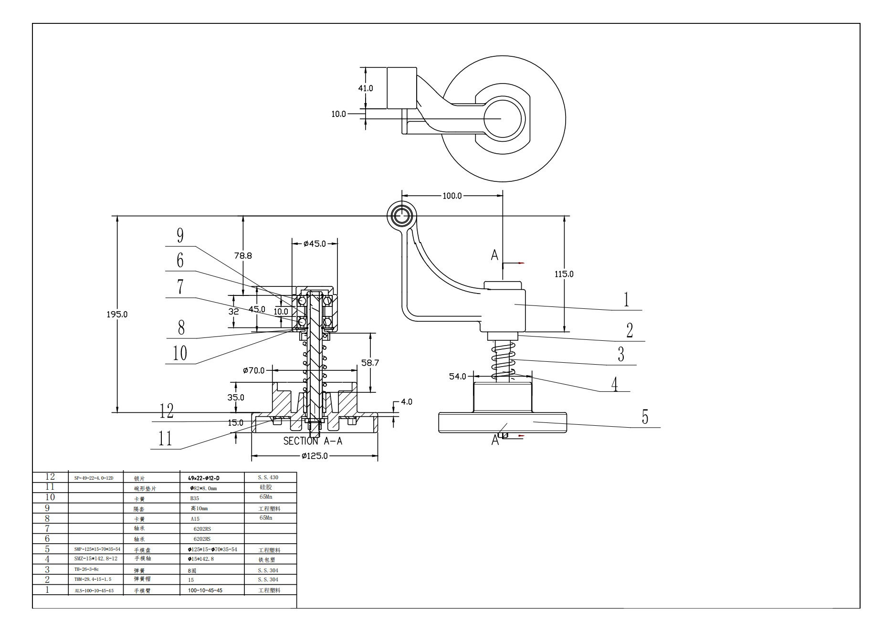
附件二：评分标准
评分项目 | 评分标准 |  | 分值
价格分（60分） | 1、满足招标文件要求且投标价格最低的投标报价为评标基准价其价格分为满分。其它投标方的价格统一按照下列公式计算：（最后结果保留二位小数，第三位四舍五入）  投标价得分=（评分基准价/投标报价）×60分。  投标价格最低的投标报价是指开标现场谈判后最终报价 ； |  | 60
技术评分  （16分） | 技术参数  (7分) | 1、所投产品全部满足技术要求的得7分；若有不满足或负偏离的，视为未实质性响应招标文件，按无效投标处理；  评审依据：以投标文件中提供的技术条款响应/偏离表为依据。 | 7
 | 技术方案  (9分) | 1、导模具设计、制造、质量控制方案；  （1）导模具设计方案的合理性：  优秀得3分，较好得2分，一般得1分；  （2）导模具制造工艺技术方案：  优秀得3分，较好得2分，一般得1分；  （3）导模具质量控制技术方案：  优秀得3分，较好得2分，一般得1分；  评审依据：以投标文件中设计图纸、生产设备说明、生产工艺和品质控制技术方案为依据（加盖制造厂商公章现场备查）。 | 9
商务评分  （24分） | 企业业绩  （7分） | 2020年9月4日至2023年9月4日已完成的丁腈金属导模具销售合同（合同需附产品图纸）：  累计合同额≤1000万元得0.5分；  1000万元＜累计合同额≤2000万元得1分；  2000万元＜累计合同额≤3000万元得2分；  3000万元＜累计合同额≤4000万元得3分；  4000万元＜累计合同额≤5000万元得4分；  5000万元＜累计合同额≤6000万元得5分；  6000万元＜累计合同额≤7000万元得6分；  7000万元＜累计合同额得7分；  评审依据：投标人（或制造厂商）需提供合同扫描件并加盖制造厂商公章（复印件加盖制造厂商公章现场备查），未提供者或提供无效合同者得0分。 | 7
 | 质保期  （5分） | - 投标人响应招标人招标文件质保期要求的得4分；承诺质保期延长一年的得5分。  评审依据：投标人（或制造厂商）需提供制造厂商质保期承诺书（格式自拟）并加盖制造厂商公章（复印件加盖制造厂商公章现场备查），未提供者或提供无效文件者得0分。 | 5
 | 付款方式（5分） | - 投标人响应招标人提供的付款方式得4分，投标人承诺无预付款或全部货到付款加2分，最高得5分。  评审依据：投标人（或制造厂商）需提供付款方式承诺函（格式自拟）并加盖单位公章为依据。未提供不得分或提供无效者得0分。 | 5
 | 供货期  （7分） | 4、投标人响应招标文件要求的供货期得3分，承诺每提前5天交货加2分，最高得7分。  评审依据：投标人（或制造厂商）需提供供货期承诺书（格式自拟）加盖单位公章为依据。未提供不得分或提供无效者得0分。 | 7
分值构成  （总分100分） |  | 投标报价：60分；  技术评分：16分；  商务评分：24分； | /

投标文件格式
投标文件

项目名称： 江西中红普林医疗制品有限公司丁腈导模具技术改造项目

投标单位（签章）：

法定代表人或其委托代理人：（签章）

日 期： 年 月 日

1.开标一览表（格式）

项目名称：江西中红普林医疗制品有限公司丁腈导模具技术改造项目
[货币单位：人民币元]
序号 | 采购项目
1 | 江西中红普林医疗制品有限公司丁腈导模具技术改造项目
合计总投标（含税）：人民币（大写）（￥）
注：上述投标报价包含导模具设计费、制造费、安装费、材料费、运费、税费等一切费用。

投标人代表签字或签章：

投标人（签章）：

日 期：2023年 月 日

2.投标明细表（格式）
投标人名称：
报价项目 | 货物名称 | 数量 | 单价（元） | 总价（元） | 备注
改造费 | 导模具设计、制造、安装 | 8条生产线
材料费 | 金属导模具 | 32万套
以上报价合计：（大写） |  |  |  | ￥：（小写）

投标人代表签字或签章：

投标人（签章）：

3.技术规格响应/偏离表（格式）
投标人名称：
货物名称 | 招标文件的技术规格 | 投标文件的应答 | 响应/偏离 | 说明
丁腈手套生产线导模具技术改造 | 符合招标文件技术要求
注：1.投标人需按此表格要求对照招标文件第九条“技术要求”逐条如实填写响应/偏离情况。如供应商完全响应招标文件技术要求，应在本表中明确写明“无偏离”或“响应”。如不填写此表，则视为投标人不满足招标文件中技术要求的全部条款。
2.投标人不按上述表格填写，所产生的一切后果由投标人承担。

投标人代表签字或签章：

投标人（签章）：

4.商务条款响应/偏离表（格式）
投标人名称：
序号 | 条款名称 | 招标文件的商务条款 | 投标文件的应答 | 响应/偏离 | 说明
1 | 供货期 | 中标方须在合同生效之日起90天内完成全金属导模具的设计、制造、安装。
2 | 付款方式 | 合同签订生效后，10日内支付合同总价款的20%预付款；完成4条生产线16万套金属导模具且验收合格后支付合同总价款的45%；完成全部导模具且验收合格后支付合同总价款的30%；余款5%为质量保证金，在质保期满且无质量问题的前提下15日内支付剩余款项；招标方付款前，中标单位需提供13%税率等额的增值税专用发票（预付款除外）
3 | 质保期 | 质保期一年（自全部导模具验收合格之日开始计算）
注：1.投标人需按此表格要求对照招标文件第十条“商务要求”逐条如实填写响应/偏离情况。如供应商完全响应招标文件商务要求，应在本表中明确写明“无偏离”或“响应”。如不填写此表，则视为投标人不满足招标文件中商务要求的全部条款。
2.投标人不按上述表格填写，所产生的一切后果由投标人承担。
投标人代表签字或签章：

投标人（签章）：

5.法定代表人授权书（格式）

5-1 法定代表人资格证明书（格式）

投标人名称：
单位性质：
单位地址：
成立时间： 年 月 日
经营期限：
姓名： 性别： 年龄： 职务：
系（投标人名称） 的法定代表人。
特此证明。

投标人盖章：
日 期：

附法定代表人身份证：
法定代表人身份证正、反面粘贴处

5-2 法定代表人授权委托书（如适用）
（注：法定代表人参与投标的无需提供）

本授权书声明：注册于（国家或地区的名称）的（投标人）的在下面签字的 （法定代表人姓名、职务） 代表本公司授权（被授权人的姓名、职务） 为本公司的合法代理人，就（项目名称）参与投标，并以本公司名义处理一切与投标有关的事务。
本授权自 年 月 日签字之日起生效,特此声明。
代理人无转委托权。

法定代表人签字或签章：
授权代表签字：
投标人盖章：

附授权代表身份证：
授权代表身份证正、反面粘贴处

6.资格证明文件

资格证明文件组成如下：
6-1.营业执照（加盖企业公章的扫描件或复印件）
6-2.具有良好的商业信誉和健全的财务会计制度（提供开标前二个年度内任一年度经审计的财务状况报告扫描件加盖公章）；
6-3.具有履行合同所必须的设备和专业技术能力（提供具有履行合同所必须的设备和专业技术能力的承诺函）；
6-4.近三年内（本项目投标截止期前）未被《信用中国》（网站：www.creditchina.gov.cn)列入失信被执行人及重大税收违法案件；

6-1 证明具有独立承担民事责任能力的材料

提供材料说明：
1. 营业执照（加盖企业公章的扫描件或复印件）
6-2证明具有良好的商业信誉和健全的财务会计制度的材料

提供材料说明：
1.提供经审计的财务报告；

6-3证明具有履行合同所必需的设备和专业技术能力的材料

关于具备履行合同所必需的设备和专业技术能力的承诺函（格式）
致：江西中红普林医疗制品有限公司
根据贵方为(项目名称)项目招标采购的投标文件。我公司在完全理解本项目采购标的质量技术要求、商务条款及其他内容后，决定参与该项目的投标活动。并承诺，如获中标我公司将提供足够的设备和专业技术能力保证本合同履行。
本公司对上述承诺的真实性负责。如有虚假，我公司同意按我方合同违约处理，并依法承担相应法律责任。

投标人代表签字或签章：
投标人签章：
日期： 年 月 日

6-4投标人信用信息自查记录：
①提供在《信用中国》（网站：www.creditchina.gov.cn）中失信被执行人、重大税收违法案件信息自查记录截图。

6-5 招标文件要求的其他资格证明文件

提供材料说明：
1. 投标人须在投标文件中提供证明其已缴纳投标保证金的证明文件或凭证；
2. 投标保证金需从投标人基本开户行转出；
3. 应提供招标文件中要求的其他资格证明文件。（如有）

7.技术文件

提供材料说明：
1.全金属导模具设计图纸（详细标注规格、尺寸、材质、公差范围）；
2.产品技术资料(包括设计、制造、质量控制方案等)；
3.投标人认为需要说明的其他内容（投标人视需要自行编写）；

8.企业业绩文件

提供材料说明：
1.2020年9月4日至2023年9月4日已完成的丁腈导模具销售合同（合同需附产品图纸）

